1. **RESTful**

* REST (**RE**presentational **S**tate **T**ransfer) là kiến trúc sử dụng trong việc giao tiếp giữa các client – server và quản lý các resource server
  + Không phải là 1 loại công nghệ mà là phương thức tạo Service API với các nguyên tắc thiết kế nhất định
  + Là các Service được viết dựa trên architecture REST
* REST tuân thủ 4 quy tắc thiết kế cơ bản (không bắt buộc)
  + **Sử dụng các method Http 1 cách rõ ràng**

|  |  |  |
| --- | --- | --- |
| **Http** | **Method** | **VD** |
| Get resource từ server | GET |  |
| Create resource | POST |  |
| Thay đổi trạng thái hoặc update resource | PUT |  |
| Hủy bỏ hoặc delete resource | DELETE |  |

*Nên có Authentication khi thực hiện thay đổi data server*

* + **Stateless** (Phi trạng thái)

Không quản lý Session 🡺 Không lưu trữ thông tin của client 🡺 Ít phức tạp hơn

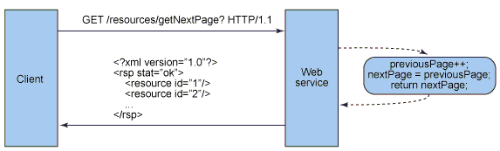

*Thiết kế lưu lại thông tin client*

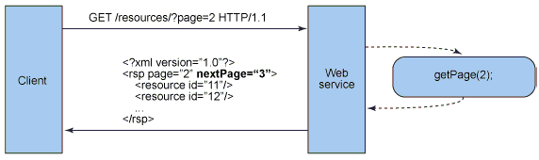

*Thiết kế Stateless*

* + **Hiển thị structure folder như các URL**

Đưa ra Architecture folder để User có thể truy cập vào resource thông qua URL như: video, image,..

1 vài nguyên tắc khi thiết kế

* + - Đuôi resource là: .jsp, .php, .asp
    - Mọi thứ trên Url là chữ thường
    - Thay thế các space bằng _ hoặc –
    - Tránh các chuỗi
    - Cung cấp page default hoặc resource default để phản hồi lại những URL không đúng (thay vì sử dụng 404 Not Found)
  + **Truyền tải JSON, XML hoặc cả 2**
    - Request từ Client 🡪 Server thường được gửi dưới dạng XML hoặc JSON
    - MINE là kiểu dữ liệu client muốn nhận về

MINE được đính kèm trên phần HEADER của Request

Để có thể setup Header thì cần plugin Test API (xem REST API Testing.docx)

|  |  |
| --- | --- |
| **MIME-Type** | **Content-Type** |
| JSON | application/json |
| XML | application/xml |
| XHTML | application/xhtml+xml |

*Các kiểu MINE thường dùng trong REST service*

VD:



*Request*

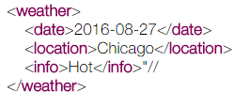

*Result*

* **Reference**

<https://o7planning.org/vi/10773/restful-web-service-la-gi>